SỞ GD & ĐT TP.HỒ CHÍ MINH KIỂM TRA HỌC KÌ II_NĂM HỌC 2020 – 2021
TRƯỜNG THCS, THPT PHAN CHÂU TRINH Môn: Địa lí : Khối 12
Thời gian: 50 phút
(Số trang: .04) Mã đề thi 132

Họ và tên học sinh……………………………………Lớp…………
I. TRẮC NGHIỆM:( 6 điểm)
Câu 1: Căn cứ vào Atlat Địa lí Việt Nam trang 19, cho biết tỉnh nào trong các tỉnh sau đây có diện tích trồng cây công nghiệp lâu năm lớn nhất?
A. Ninh Thuận. B. Bình Thuận. C. Khánh Hòa. D. Lâm Đồng.
Câu 2: Phát biểu nào sau đây đúng với đặc điểm đô thị hóa ở nước ta?
A. Tỉ lệ dân thành thị tăng. B. Cơ sở hạ tầng đô thị hiện đại.
C. Phân bố đô thị đều theo vùng. D. Trình độ đô thị hóa cao.
Câu 3: Điều kiện nào sau đây thuận lợi để phát triển du lịch biển đảo ở nước ta?
A. Có tài nguyên khoáng sản phong phú. B. Nằm gần các tuyến hàng hải quốc tế.
C. Có nhiều bãi tắm đẹp, khí hậu tốt. D. Có nhiều vụng biển nước sâu, kín gió.
Câu 4: Nguồn than khai thác ở Trung du và miền núi Bắc Bộ được sử dụng chủ yếu cho
A. nhiệt điện và xuất khẩu. B. nhiệt điện và luyện kim.
C. nhiệt điện và hóa chất. D. luyện kim và xuất khẩu.
Câu 5: Căn cứ vào Atlat Địa lí Việt Nam trang 29, cho biết khu kinh tế cửa khẩu nào sau đây thuộc Đông Nam Bộ?
A. An Giang. B. Đồng Tháp. C. Hoa Lư. D. Hà Tiên.
Câu 6: Cho biểu đồ
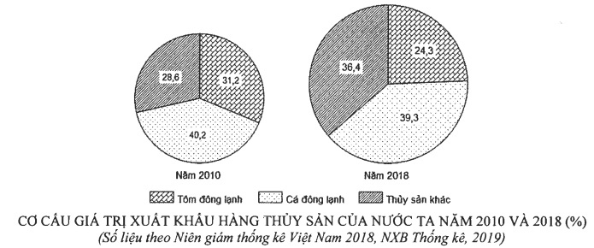
Theo biểu đồ, nhận xét nào sau đây đúng về sự thay đổi tỉ trọng trong cơ cấu giá trị xuất khẩu hàng thủy sản của nước ta năm 2018 so với năm 2010?
A. Tôm đông lạnh giảm, cá đông lạnh tăng.
B. Cá đông lạnh tăng, thủy sản khác tăng.
C. Thủy sản khác tăng, tôm đông lạnh tăng.
D. Tôm đông lạnh giảm, thủy sản khác tăng

Câu 7: Cho bảng số liệu:
Giá trị sản xuất công nghiệp phân theo ngành của nước ta, giai đoạn 2008 –2016 (Đơn vị: tỉ đồng)
Ngành | 2008 | 2011 | 2013 | 2016
Công nghiệp khai khác | 146607 | 274321 | 394468 | 365522
Công nghiệp chế biến, chế tạo | 300256 | 371242 | 477968 | 642338
Công nghiệp sản xuất, phân phốiđiện, khí đốt và nước | 49136 | 81077 | 11528 | 188876
Tổng số | 495999 | 72664 | 987716 | 1196736
(Nguồn: Tổng cục Thống kê Việt Nam 2016)
Để thể hiện cơ cấu giá trị sản xuất công nghiệp phân theo ngành của nước ta, giai đoạn 2008 –2016 theo bảng số liệu trên, biểu đồ nào sau đây thích hợp nhất?
A. Biểu đồ tròn. B. Biểu đồ miền. C. Biểu đồ đường. D. Biểu đồ cột.
Câu 8: Căn cứ vào Atlat Địa lí Việt Nam trang 4-5 cho biết Cù Lao Chàm thuộc tỉnh nào sau đây?
A. Bình Định. B. Quảng Ngãi. C. Quảng Nam. D. Phú Yên.
Câu 9: Năng suất lúa cả năm của nước ta có xu hướng tăng chủ yếu do
A. đẩy mạnh thâm canh. B. đẩy mạnh xen canh, tăng vụ.
C. áp dụng rộng rãi mô hình quảng canh. D. mở rộng diện tích canh tác.
Câu 10: Phát biểu nào sau đây không đúng với đặc điểm của lao động của nước ta?
A. Đội ngũ công nhân kĩ thuật lành nghề thiếu nhiều.
B. Nguồn lao động dồi dào và tăng nhanh.
C. Lực lượng lao động có trình độ cao đông đảo.
D. Chất lượng lao động ngày càng được nâng lên.
Câu 11: Đặc điểm kinh tế - xã hội nào sau đây không đúng với Đồng bằng sông Hồng?
A. Có lịch sử khai thác lãnh thổ sớm. B. Năng suất lúa cao nhất cả nước.
C. Sản lượng lúa cao nhất cả nước. D. Dân số tập trung đông nhất cả nước.
Câu 12: Đông Nam Bộ dẫn đầu cả nước về diện tích gieo trồng cây công nghiệp nào sau đây?
A. Dừa. B. Chè. C. Cà phê. D. Cao su.
Câu 13: Căn cứ vào Atlat Địa lí Việt Nam trang 9, cho biết địa điểm nào sau đây có biên độ nhiệt trung năm nhỏ nhất?
A. Cần Thơ. B. Lạng Sơn. C. Đồng Hới. D. Đà Nẵng.
Câu 14: Vùng nào sau đây có nhiều điều kiện thuận lợi nhất để nuôi trồng thuỷ sản?
A. Trung du miền núi Bắc Bộ. B. Duyên hải Nam Trung Bộ.
C. Bắc Trung Bộ. D. Đồng bằng sông Cửu Long.
Câu 15: Cây nào sau đây ở nước ta thuộc nhóm cây công nghiệp hàng năm?
A. Cà phê. B. Mía. C. Cao su. D. Hồ tiêu.
Câu 16: Vị trí địa lí của Tây Nguyên không tiếp giáp với
A. Lào và Cam Pu Chia. B. Đông Nam Bộ.
C. Biển Đông. D. Duyên hải Nam Trung Bộ.
Câu 17: Cơ cấu ngành kinh tế nước ta đang chuyển dịch theo hướng
A. phát triển nền kinh tế thị trường. B. phát triển nền kinh tế tư bản chủ nghĩa.
C. hội nhập kinh tế toàn cầu. D. công nghiệp hóa, hiện đại hóa.
Câu 18: Cho bảng số liệu:
SỐ DÂN VÀ SỐ DÂN THÀNH THỊ CỦA MỘT SỐ TÍNH NĂM 2018
(Đơn vị: Nghìn người)
Tỉnh | Hải Dương | Bắc Giang | Khánh Hòa | Đồng Tháp
Số dân | 1807,5 | 1691,8 | 1232,4 | 1693,3
Số dân thành thị | 456,8 | 194,5 | 555,0 | 300,8
(Nguồn: Niên giám thống kê Việt Nam 2018, NXB Thống kê, 2019)
Theo bảng số liệu, nhận xét nào sau đây đúng khi so sánh tỉ lệ dân thành thị trong dân số của các tỉnh năm 2018?
A. Khánh Hòa thấp hơn Hải Dương. B. Hải Dương thấp hơn Đồng Tháp.
C. Bắc Giang cao hơn Khánh Hòa. D. Đồng Tháp cao hơn Bắc Giang.
Câu 19: Căn cứ vào Atlat Địa lí Việt Nam trang 10, cho biết hổ nào sau đây thuộc lưu vực hệ thống sông Đồng Nai?
A. Hồ Hòa Bình. B. Hồ Thác Mơ. C. Hồ Kẻ Gỗ. D. Hồ Thác Bà.
Câu 20: Vai trò quan trọng của rừng đặc dụng ở Bắc Trung Bộ là
A. ngăn chặn nạn cát bay và cát chảy. B. bảo tồn các loài sinh vật quý hiếm.
C. hạn chế tác hại các cơn lũ đột ngột. D. cung cấp nhiều lâm sản có giá trị.
Câu 21: Căn cứ vào Atlat Địa lí Việt Nam trang 23, cho biết đường số 3 nối Hà Nội với nơi nào sau đây?
A. Hà Giang. B. Bắc Kạn. C. Lào Cai. D. Lạng Sơn.
Câu 22: Cho biểu đồ về dầu mỏ và than sạch của nước ta giai đoạn 2014 - 2018
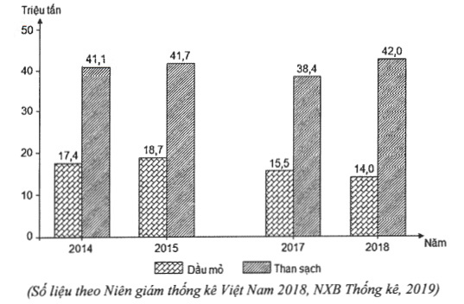
Biểu đồ thể hiện nội dung nào sau đây?
A. Cơ cấu sản lượng dầu mỏ và than sạch.
B. Quy mô sản lượng dầu mỏ và than sạch.
C. Tốc độ tăng trưởng sản lượng dầu mỏ và than sạch.
D. Chuyển dịch cơ cấu sản lượng dầu mỏ và than sạch.
Câu 23: Căn cứ vào Atlat Địa lỉ Việt Nam trang 15, cho biết tỉnh nào có mật độ dân số thấp nhất trong các tỉnh sau đây?
A. Lai Châu. B. Thái Bình. C. Ninh Bình. D. Bắc Ninh.
Câu 24: Căn cứ vào Atlat Địa lí Việt Nam trang 14, cao nguyên nào sau đây có độ cao cao nhất ở vùng núi Trường Sơn Nam?
A. Kon Tum. B. Đắk Lắk. C. Mơ Nông. D. Lâm Viên.------
II

II. LÍ THUYẾT (4 điểm)
Câu 1. hãy kể tên hai tuyến đường bộ quan trọng nhất theo hướng Bắc- Nam và nêu ý nghĩa của chúng.
Câu 2. Giải thích tại sao ở các tỉnh miền núi Tây Bắc, Tây Nguyên nước ta chủ yếu chỉ hình thành các điểm công nghiệp ?
Câu 3. Vì sao ở Đồng bằng sông Cửu Long có diện tích đất phèn, đất mặn chiếm tỉ lệ lớn? Cho biết cải tạo đất phèn, đất mặn có ý nghĩa như thế nào đối với việc phát triển nông nghiệp của vùng đồng bằng sông Cửu Long?
Câu 4. Cho biết ý nghĩa của hệ thống cảng biển ở Duyên hải Nam Trung Bộ đối với sự phát triển kinh tế- xã hội của vùng.

------------ HẾT ----------

( Học sinh được sử dụng Atlat Địa Lí Việt Nam)

